В рамках акции проведения Всероссийского Дня Эколят Воспитанники старшей группы ходили на прогулку, где они занимались уборкой территории берега реки
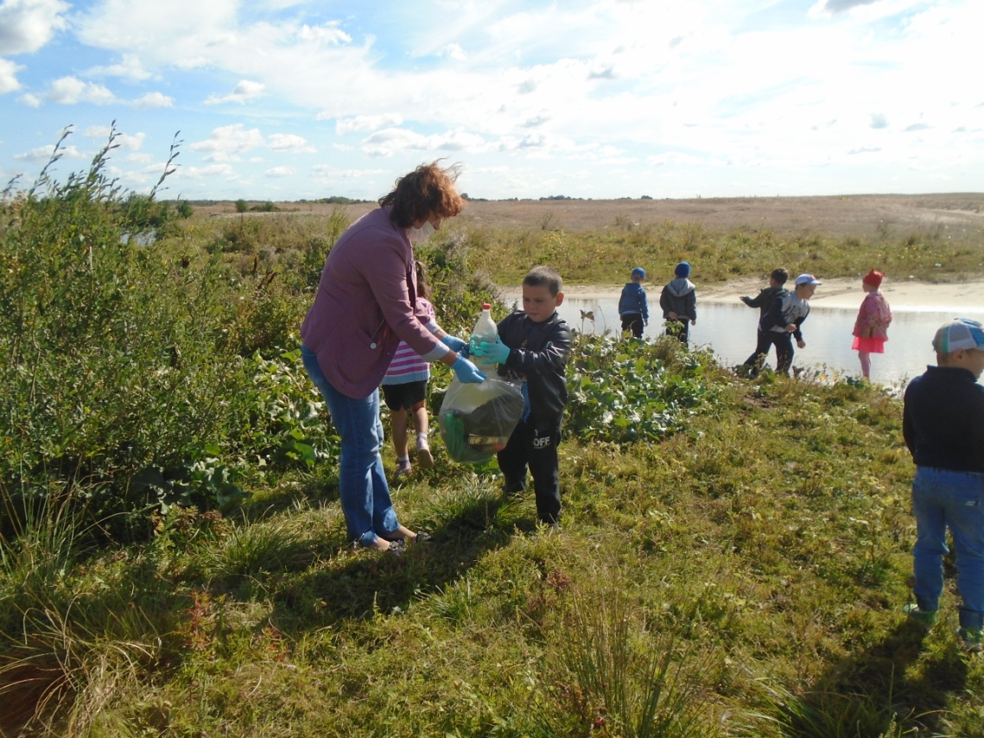
Также дети рассматривали растения первоцветы, которые они внесли в свою « Красную книгу», изготовление которой приурочили к Дню Эколет.
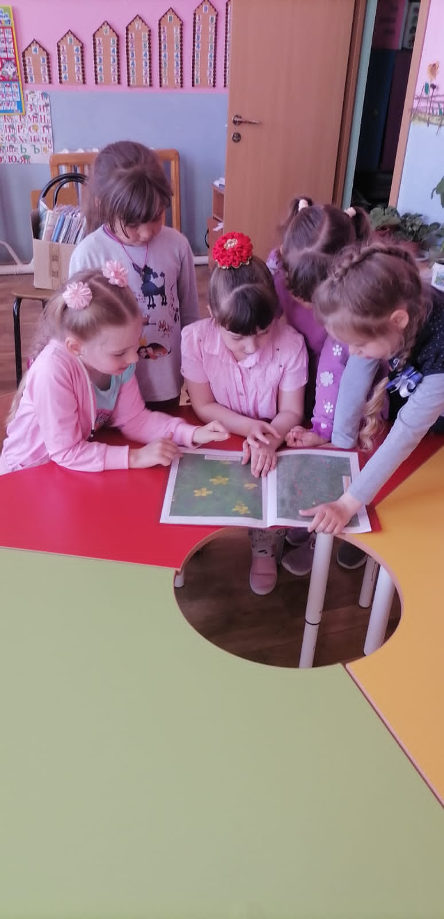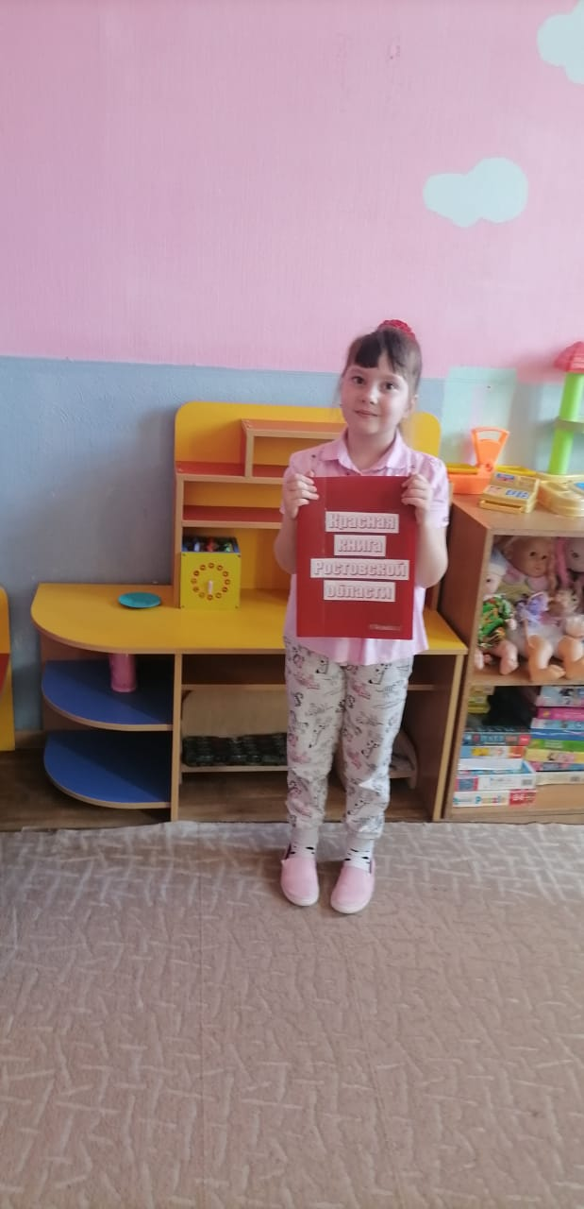

Сдетьми средней группы была проведина беседа о том, как красива наша природа, как ее нужно сохранять и приумножать .
